Smlouva o dílo č. 006
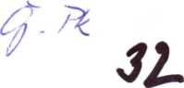
uzavřená ve smyslu ustanovení § 536 a nási. Obchodního zákoníku
níže uvedeného dne, měsíce a roku mezi smluvními stranami, kterými jsou:
Obchodní firma/jméno Pražská konzervatoř, Praha 1, Na Rejdišti 1
se sídlem Na Rejdišti 1,11000 Praha 1
IČO 70837911
DIČ CZ70837911
Bankovní spojení 2001630003/6000
zastoupená MgA. Pavlem Trojanem, ředitelem konzervatoře
jako objednatel na straně jedné (dále jen „objednatel")
a
Obchodní firma/jméno
se sídlem
IČO
DIČ
zastoupená jednatelem
bankovní spojení
Skácelík CZ, s.r.o.
Vrbová 438, 562 03 Ústí nad Orlíci
24281794
CZ24281794
PaedDr. Pavlem Skácelíkem, Ph.D.
2107448402/2700
jako zhotovitel na straně druhé (dále jen „zhotovitel")
takto;
I.
Předmět smlouvy
Zhotovitel se zavazuje vykonávat pro objednatele odborné práce a poradenskou pomoc v oblasti
bezpečnosti a ochrany zdraví pří práci v souladu s příslušnými právními předpisy, a to řádně, včas a
v dohodnuté kvalitě a objednatel se zavazuje takto prováděné dílo převzít a zaplatit za jeho zhotovení cenu
podle ČI. III této smlouvy.
II.
Popis díla
- Zhotovitel se zavazuje provádět dílo v rozsahu dohodnutém v příloze této smlouvy, v souladu se
zákonnými a ostatními aplikovatelnými právními předpisy, a to v rámci všech pracovišť objednatele.
- Objednatel před podpisem této smlouvy seznámil zhotovitele se skutečnostmi potřebnými ke zhotovení
díla. Dále zhotovitel prohlašuje, že se seznámil s veškerými skutečnostmi spojenými se zhotovením díla a
tyto informace poskytnuté objednavatelem považuje za dostatečné k provedení díla.
- V souvislosti s aktuálními potřebami a úkoly objednatele mohou být nad rámec této smlouvy dohodnuty
i další úkoly.
III.
Cenové ujednání
Cena díla popsaného v čl.il byla dohodnuta mezi smluvními stranami na 14.000, 00 Kč (slovy: čtrnáct tisíc
korun českých) ročné.
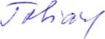
1

VII.

Závazky objednatele a zhotovitele
Objednatel je oprávněn provádět průběžnou kontrolu zhotovovaného díla.
Zhotovitel je povinen při zhotovování díla dodržovat veškeré platné předpisy, stejně jako respektovat
případná rozhodnutí orgánů státní správy týkající se zhotovovaného díla.
Zhotovitel je povinen konat práci zodpovědně, neodpovídá však za odstraňování zjištěných nedostatků a
tudíž ani za případnou škodu, která z tohoto důvodu organizaci vznikne. Při porušení svých povinností
odpovídá za škodu v rozsahu dle čl. Vi. této smlouvy.
Objednatel pro účel plnění této smlouvy umožní zhotoviteli vstup do všech svých provozních objektů a
budov, poskytne úplné a pravdivé informace včetně stávající agendy, potřebné k řádnému výkonu
sjednaných prací a pomoci. K řádnému výkonu funkce poskytne na dobu nezbytně nutnou přiměřený
kancelářský prostor nutný k výkonu administrativních prací pro zhotovitele a zajistí uložení
dokumentace BOZP v uzamykatelné kanceláři.
Zhotovitel se zavazuje, že zachová mlčenlivost o údajích, které by mohly způsobit poškození, případně
škodu v hospodářské činnosti objednatele, a to v souladu s platnými zákonnými ustanoveními.

Vili.

Změny smlouvy, odstoupení
- Tuto smlouvu lze změnit pouze číslovanými dodatky podepsaným oprávněnými zástupci obou smluvních
stran. Toto ujednání se týká zejména podnětu k omezení rozsahu díla nebo k jeho rozšíření nad rámec
této smlouvy, popřípadě změny termínu pro dokončení díla.
- Objednatel je oprávněn od této smlouvy odstoupit ze zákonných důvodů, zejména však v případech, kdy;
- zhotovitel bezdůvodně přeruší práce na zhotovování díla a nezahájí je ani po výzvě v přiměřené Ihůtě
stanovené objednavatelem,
- na zhotovitele byl prohlášen konkurz nebo zahájeno nucené vyrovnání.

IV.

Platební podmínky
- Cenu za dílo uhradí objednatel zhotoviteli bezhotovostně, převodem na bankovní účet uvedený v záhlaví
této smlouvy. Dnem úhrady je den připsání platby na účet zhotovitele. Za každý den prodlení si smluvní
strany sjednávají penále ve výši 0,05 % z dlužné částky.
- Obě strany se dohodly, že platba za provedené dílo bude provedena jednorázově oproti zhotovitelem
vystavenému daňovému dokladu opatřenému veškerými zákonem požadovanými náležitostmi.

V.

Doba plnění
Smluvní strany se dohodly na době platnosti této smlouvy, a to na dobu neurčitou s výpovědní dobou tři
měsíce. V této Ihůtě je zhotovitel povinen dílo řádné dokončit a objednateli odevzdat

VI.

Odpovědnost za vady
Smluvní strany se dohodly na tom, že pro vztahy vyplývající této smlouvy platí ustanovení § 560 a násl.
Obchodního zákoníku. Zhotovitel je povinen na vlastní náklady odstranit vady a nedodělky díla, a to
neprodleně po té, co se o nich dozvěděl.
NJ M
U)

2

- Zhotovitel je oprávněn od této smlouvy odstoupit ze zákonných důvodů, zejména pak v případě, jestliže
objednatel nezajistí zhotoviteli podmínky pro řádný výkon jeho činností podle této smlouvy a tuto
skutečnost nenapraví ani po písemném upozornění v dodatečné přiměřené lhůtě poskytnuté mu
zhotovitelem.
- V případě oprávněného odstoupení kterékoli ze smluvních stran od této smlouvy jsou smluvní strany
povinny uhradit si navzájem účelně vynaložené náklady spojené s plněním této smlouvy a případnou
náhradu vzniklé škody.

IX.

Závěrečná ustanovení
- Tato smlouva je vyhotovena ve dvou stejnopisech, z nichž každá ze smluvních stran obdrží po jednom.
- Veškerá předchozí ujednání mezi stranami této smlouvy týkající se jejího předmětu pozbývají podpisem
této smlouvy platnosti.
- Oprávněným pracovníkem objednatele při spolupráci s pracovníkem zhotovitele k přebírání konečné
práce je statutární zástupce objednatele nebo jím pověřená osoba, oprávněným pracovníkem zhotovitele
je PaedDr. Pavel Skáceiík, Ph.D.
- Nevynutitelnost nebo neplatnost kteréhokoli článku, odstavce, pododstavce nebo ustanovení této
smlouvy neovlivní vynutitelnost nebo platnost ostatních ustanovení této smlouvy. V případě, že jakýkoli
takovýto článek, odstavec, pododstavec nebo ustanovení by mělo z jakéhokoli důvodu pozbýt platnosti
(zejména z důvodu rozporu s aplikovatelnými zákony a ostatními právními normami), provedou smluvní
strany konzultace a dohodnou se na právně přijatelném způsobu provedení záměrů obsažených v takové
části smlouvy, jež pozbyla platnosti.
- V případě vyšší moci je každá strana zproštěna svých závazků z této smlouvy a jakékoli nedodržení
(celkové nebo částečné) nebo prodlení v plnění jakéhokoli ze závazků uloženého touto smlouvou
kterékoli ze smluvních stran, bude tolerováno a tato strana nebude odpovědná za škody nebo jinak,
pokud takovéto nedodržení nebo prodlení bude přímým nebo nepřímým důsledkem některé z příčin
uvedených níže.
Za vyšší moc se považují zejména živelné události, svévolné jednání třetích osob, povstání, pouliční
bouře, stávky, pracovní výluky, bojkotování práce, obsazení majetku důležitého pro plnění povinností
vyplývajících z této smlouvy, rušení pracovního pořádku, války (vyhlášené i nevyhlášené), změna politické
situace, která vylučuje nebo nepřiměřeně ztěžuje výkon práv a povinností z této smlouvy nebo jakákoli
jiná podobná příčina.
- Pokud nebylo v této smlouvě ujednáno jinak, řídí se právní vztahy z ní vyplývající a vznikající platným
právním řádem ČR.
- -Tato smlouva nabývá účinnosti podpisem obou smluvních stran.
- Oprávnění zástupci smluvních stran prohlašují, že si smlouvu přečetli a její text odpovídá pravé a
svobodné vůli smluvních stran. Na důkaz toho připojují své podpisy.
V Praze dne 4.1. 2012
objed
Pražská kon^Uatoř
Praha 1, NáBejdišťi 1
IČO; 70837911
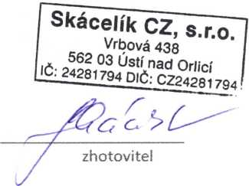
3
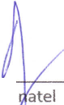
l
i

Příloha č. 1 ke smlouvě o dílo č. 006
Zhotovitel se zavazuje vykonávat tyto činnosti;
- Vypracování nových, popřípadě aktualizace starých bezpečnostních pravidel, směrnic a pokynů
v souladu se vzniklými novelizacemi právních předpisů.
- Provedení školení zaměstnanců a vedoucích zaměstnanců.
- Vyhledání a vyhodnocení rizik, opatření k odstranění rizik a k omezení jejich působení
na zaměstnance a k vhodně organizací bezpečnosti a ochrany zdraví zaměstnanců a žáků při práci a
vzdělávání.
- Řešení operativních úkolů po telefonické výzvě či předchozí domluvě.
- Metodické řízení a konzultační činnost pro vedoucí zaměstnance.
- Dohled nad dodržováním práce přesčas a stanovených přestávek v práci.
- Účast při jednání s kontrolními orgány.
- Příprava a realizace roční prověrky BOZP a PO.
V Praze dne 4.1. 2012
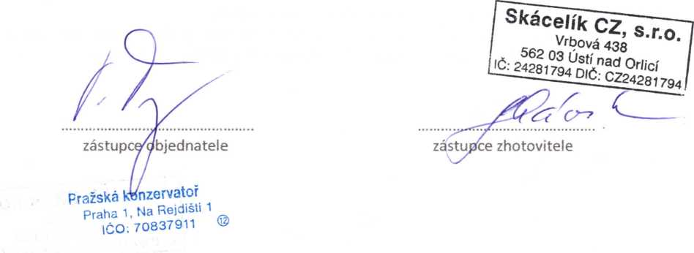
4

